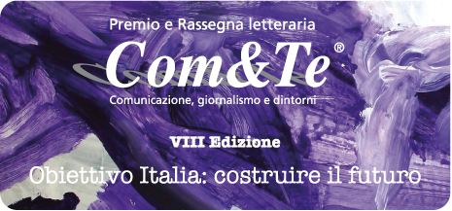

Invito Stampa: Al Premio Com&Te Barbara Serra

L’Associazione Comunicazione & Territorio invita a partecipare al primo appuntamento della VIII edizione del Premio e Rassegna letteraria Com&Te Comunicazione, giornalismo e dintorni, che si terrà il prossimo venerdì 21 marzo, alle ore 18.00, presso Marte Mediateca di Cava de’Tirrreni.
Ospite Barbara Serra, giornalista di Al Jazeera English, che presenta Gli Italiani non sono pigri (Garzanti).
Barbara Serra è nata a Milano da padre sardo e madre siciliana. Dopo gli studi in Danimarca e Inghilterra (alla London School of Economics) entra alla BBC a Londra come collaboratrice. Diventa reporter a tempo pieno quando passa a Sky News. Due anni dopo è a Channel 5, prima straniera alla conduzione di un TG nel Regno Unito. Dal 2006 lavora per Al Jazeera English come presentatrice e corrispondente. Collabora con la Rai dal 2007: su Rai Tre ha condotto per due stagioni Cosmo, programma di divulgazione scientifica, e partecipa da Londra a TV Talk.
Ad intervistare l’autrice, nel corso del salotto letterario curato da Pasquale Petrillo, i giornalisti Tiziana De Sio, addetto stampa della Metellia Servizi, e Felice Naddeo, redattore del Corriere del Mezzogiorno.
Con la preghiera della massima diffusione, si inviano cordiali saluti.

Cava de’Tirreni, 18 marzo 2014.

Comunicazione Premio Com&Te

